КГК объявляет о реализации транспортного средства «Форд Экспедишн» государственный номерной знак №КGBM2538. Место осмотра ТС: Иссык-Кульская область, г.Балыкчы, (перевалочная база ЗАО «КГК») ул.Нарынское шоссе 9.

Лот № | Наименование основного средства | Инвентарный номер | Год выпуска | Гос. номер | Серийный №
1 | Форд Экспедишн | 000.60.55 | 2008 | KGBM2538 | 1FMFU16548LA83803

Стартовая цена за ТС: 244 608 ( Двести сорок четыре тысяч шестьсот восемь). Приоритетом к рассмотрению цены будет сумма, предложенная максимально выше стартовой. (Отбор)
Для подачи предложений на приобретение необходимо заполнить форму и направить её на электронный адрес: 000.60.55@kumtor.kg
КГК оставляет за собой право полностью или частично принять либо отклонить любое поступившее предложение о выкупе. Кроме того, компания заявляет об отказе от каких-либо обязательств по компенсации расходов, понесённых потенциальным покупателем в рамках заключения договора купли-продажи.
Заявки принимаются до 17:00 часов 12 марта 2026 года включительно.

Фотографии автомобиля
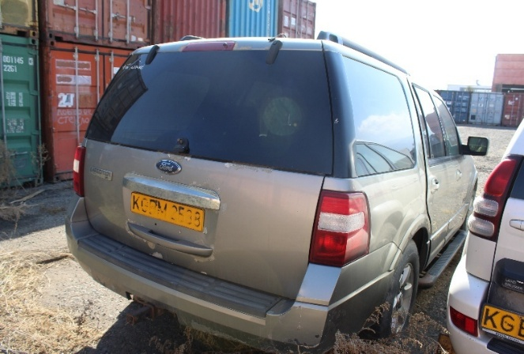
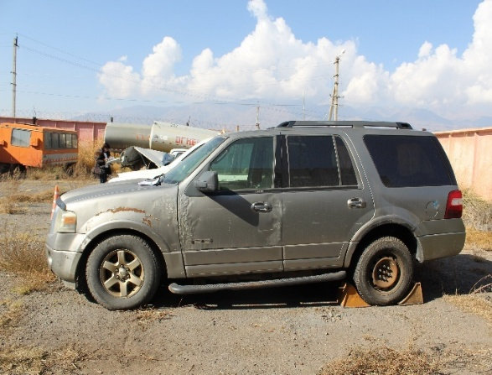
Рисунок 2
Рисунок 1
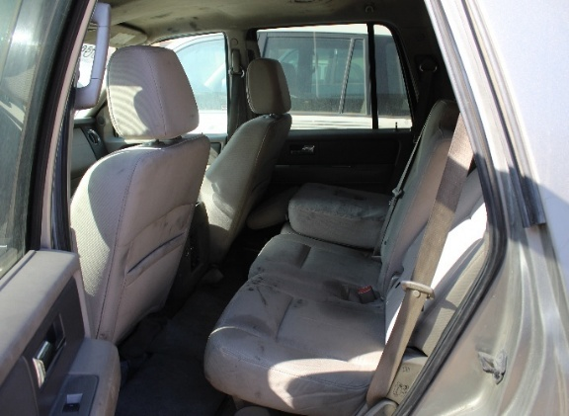
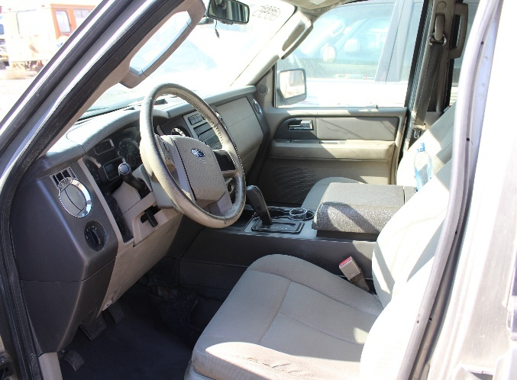
Рисунок 3 Рисунок 4

Приложение 2

ПРЕДЛОЖЕНИЕ
на приобретение основных средств, неликвидных и невостребованных товарно-материальных запасов, вторичного сырья, отходов производства и потребления

1 | Наименование юридического лица ФИО/наименование лица, подавшего предложение
2 | Место регистрации, место постоянного проживания (для физических лиц).  Юридический адрес, почтовый адрес (для юридических лиц)
3 | Паспортные данные, ИНН (для физических лиц), ИНН (для юридического лица)
4 | Номер контактного телефона
5 | Адрес электронной почты
6 | Номер и дата извещения о реализации ТМЦ
7 | Номер лота
8 | Марка, модель, иные характеристики неликвидных и невостребованных ТМЦ, указанные в извещении
9 | Цена, предлагаемая лицом, подавшим предложение

ФИО__________________________подпись _____________
(для юридических лиц печать организации)

